
总体概况责任单位任务承担情况由于数据库数据为空，无法提供责任单位任务承担情况的总结。请提供具体的数据以便进行分析。项目经费执行情况项目经费执行总金额为145万元。
项目来源情况项目来源总计为145个。
体概况分
- 项目状态为正在执行的项目共有67个。
- 涉火项目数量总计为62个。
- 重点跟踪项目数量总计为1个。
- 项目总体数量为145个。
制项目、新增项目以及拖期项目的具体数量数据缺失，无法进
源总计为1
项目来源情况柱状图
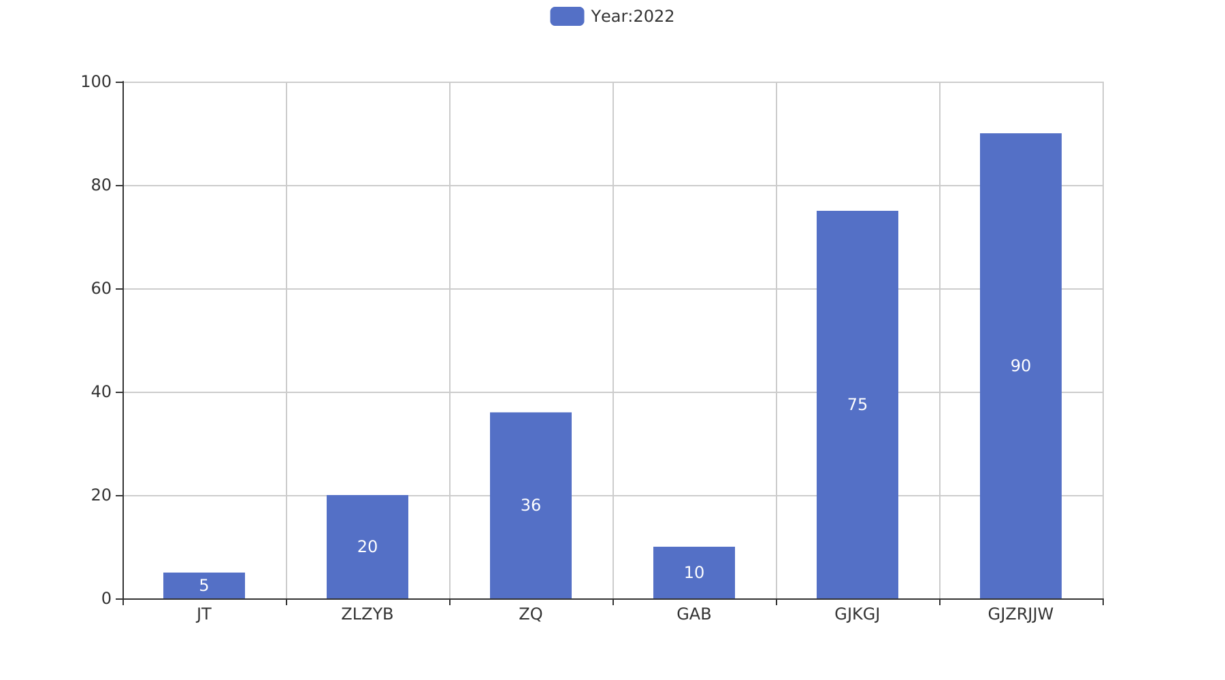
据库数据为空，无法提供责任单位任务承担情况的总结。请提供具体的数据以便进
项目来源情况柱状图


